**Анализ профориентационной работы за 2023-2024 учебный год**

**Задачами профориентационной работы** в школе являются:

* Оказание помощи обучающимся в решении профессионального самоопределения.
* Содействие формированию самостоятельного и осознанного выбора профессий с учетом их ценностных ориентаций, способностей и возможностей, жизненных планов и перспектив.

**Основными направлениями профориентационной работы** с обучающимися и их родителями (законными представителями) в 2023-2024 учебном году являются:

* Информирование обучающихся о профессиях, путях их получения, возможностях трудоустройства, пропаганда востребованных на рынке труда профессий;
* Изучение с привлечением специалистов и с использованием современных методов и средств диагностики профессионально важных качеств обучающихся;
* Коллективные и индивидуальные, с участием педагога-психолога, консультации обучающихся по вопросам выбора профессии;  
  Организация экскурсий на предприятия с целью знакомства с профессиями и организацией труда;
* Организация встреч с представителями учебных заведений;
* Организация совместных мероприятий с вузами и колледжами;
* Посещения дней открытых дверей учебных заведений;
* Выступления представителей вузов/колледжей, педагога-психолога, классных руководителей.

На начало 2023-2024 года разработаны и утверждены план профориентационной работы на год, план работы проекта «Ранняя профилизация», графики профессиональных проб, индивидуальных консультаций и др.документация.

Профориентационная работа в школе проводится через реализацию проекта «Предпрофильная и профильная подготовка учащихся» .

В целях профессиональной диагностики учащихся школа работает в программе АСППМ. Учащимся предлагается пять методик для диагностики, по результатам которых система подбирает из нескольких сотен и рекомендует для ознакомления специальности и квалификации, по которым проводится обучение в колледжах Карагандинской области.

В настоящий момент диагностику в системе прошло 147 учащихся 7-11 классов. В диагностике участвовало 12 выпускников 11 класса (100%), 16 учащихся 10-х классов (100%), 38 учащихся 9-х классов (90,5%), а также учащиеся 7-8 классов.

36 учащихся 9-х классов в ноябре приняли участие в республиканском тестировании «Навигатор профессий», в котором определялся архетип пользователя, направления развития и определялись интересующие секторы экономики.

В рамках Недели компьютерной грамотности среди учащихся 8-9 классов прошло профнавигационное тестирование, которое позволяет определить профессиональные интересы, интеллектуальные способности и возможности и их применимость к тем или иным видам деятельности, какой тип карьерного развития позволит максимально раскрыть потенциал участника, в какой сфере деятельности он будет наиболее успешен и удовлетворен. В тестировании приняли участие 35 учащихся школы.

Посещение дней открытых дверей в высших и средних профессиональных учебных заведениях города в формате офлайн и онлайн позволило информировать учащихся о профессиях, путях их получения.

На базе школы были проведены встречи с представителями высших учебных заведений Карагандинской области: Центрально-Казахстанской Академии, Карагандинского технического университета, Алматинской пограничной академии, Карагандинского экономического университета. Заключены договоры о социальном партнерстве с учебными заведениями Карагандинской области.

**Карагандинский банковский колледж, Колледж Университета Казпотребсоюза, Карагандинской Академии «BOLASHAQ».**

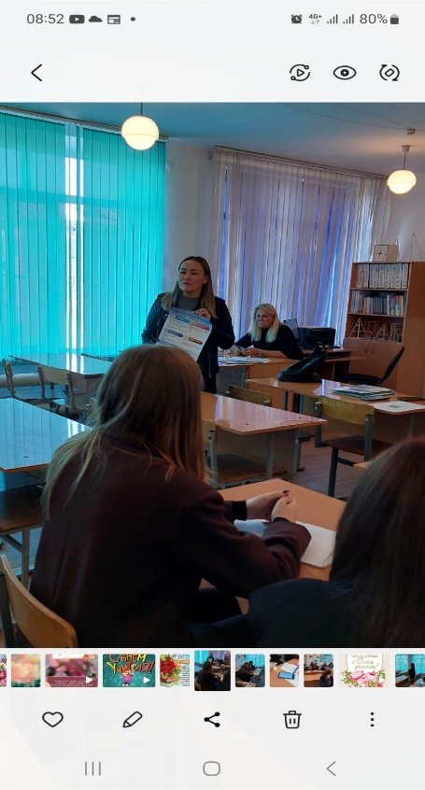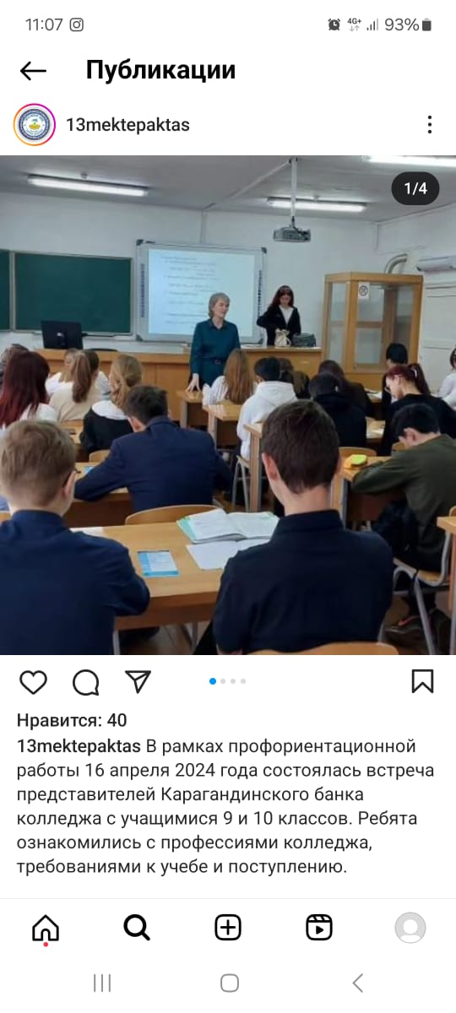 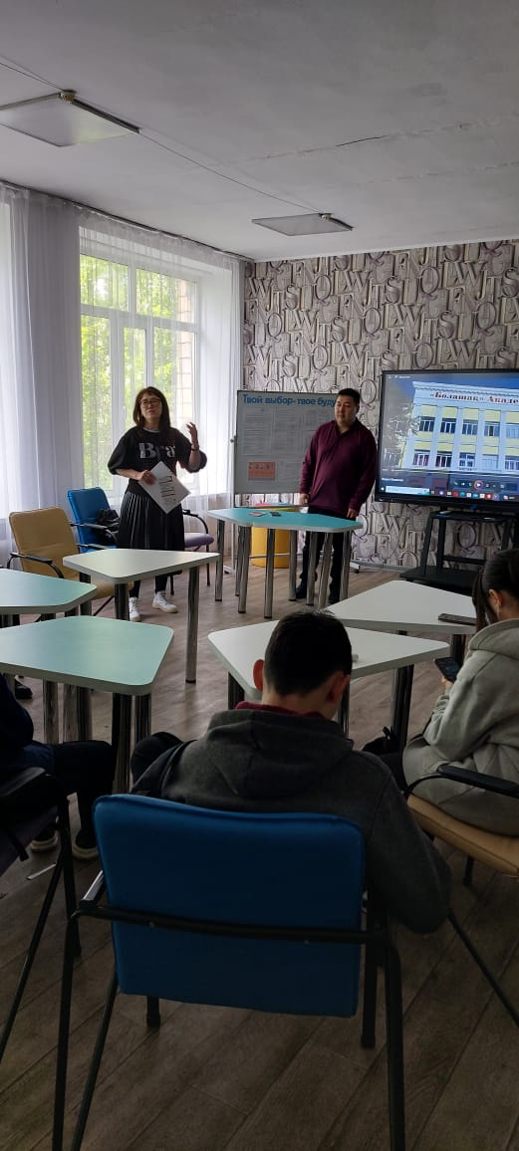

23.01.2024 года на базе школы состоялась встреча учащихся 9-х классов с представителями КГУ «Карагандинский машиностроительный колледж», которые показали учащимся видеоролик о колледже, рассказали учащимся о специальностях, которые можно получить, обучаясь в колледже. Ребятам было интересно узнать об условиях поступления, льготах, которые предоставляются учащимся, а также о предприятиях, на которых можно проходить производственную практику и размере заработной платы.

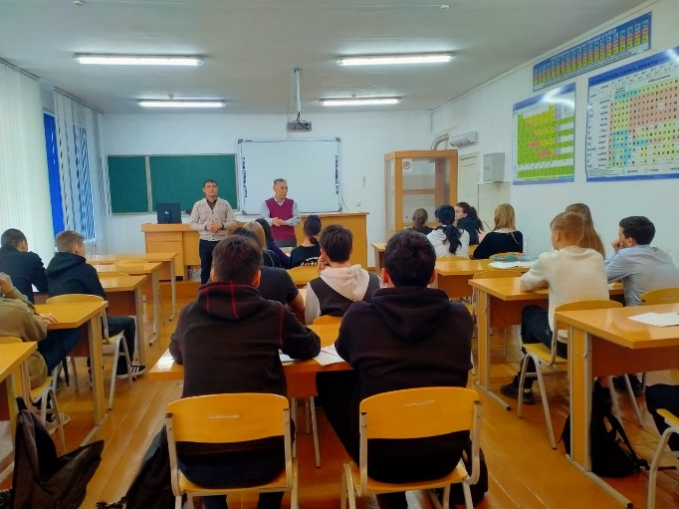 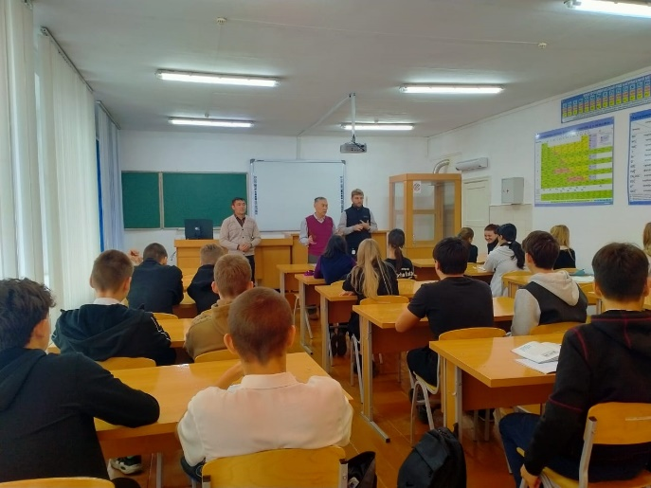

Представители Академии гражданской защиты имени М.Габдуллина г. Кокшетау и Карагандинского политехнического колледжа встретились с юношами 10-11 классов

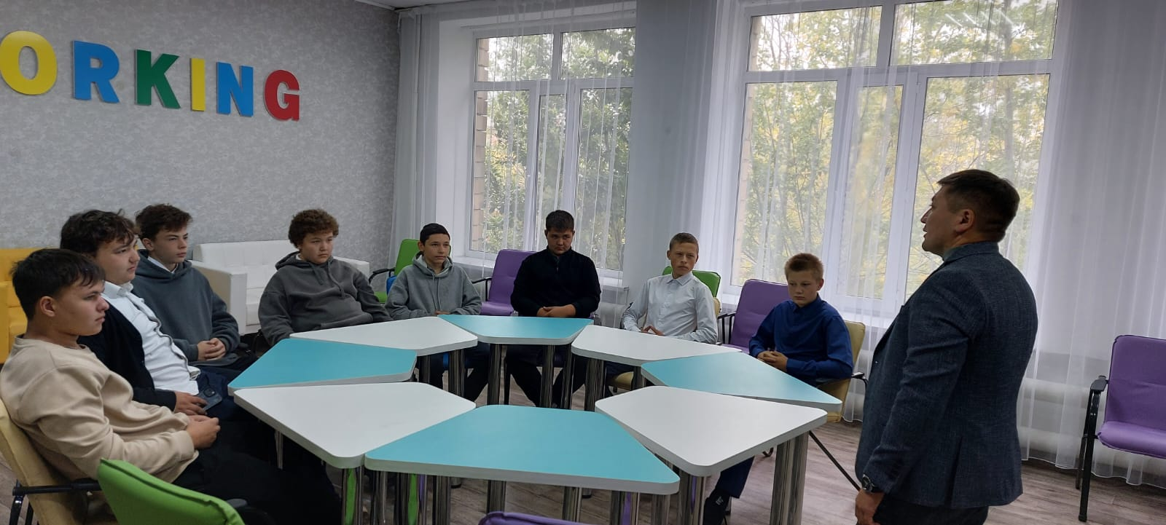

Академия гражданской защиты имени Малика Габдуллина Министерства по чрезвычайным ситуациям Республики Казахстан

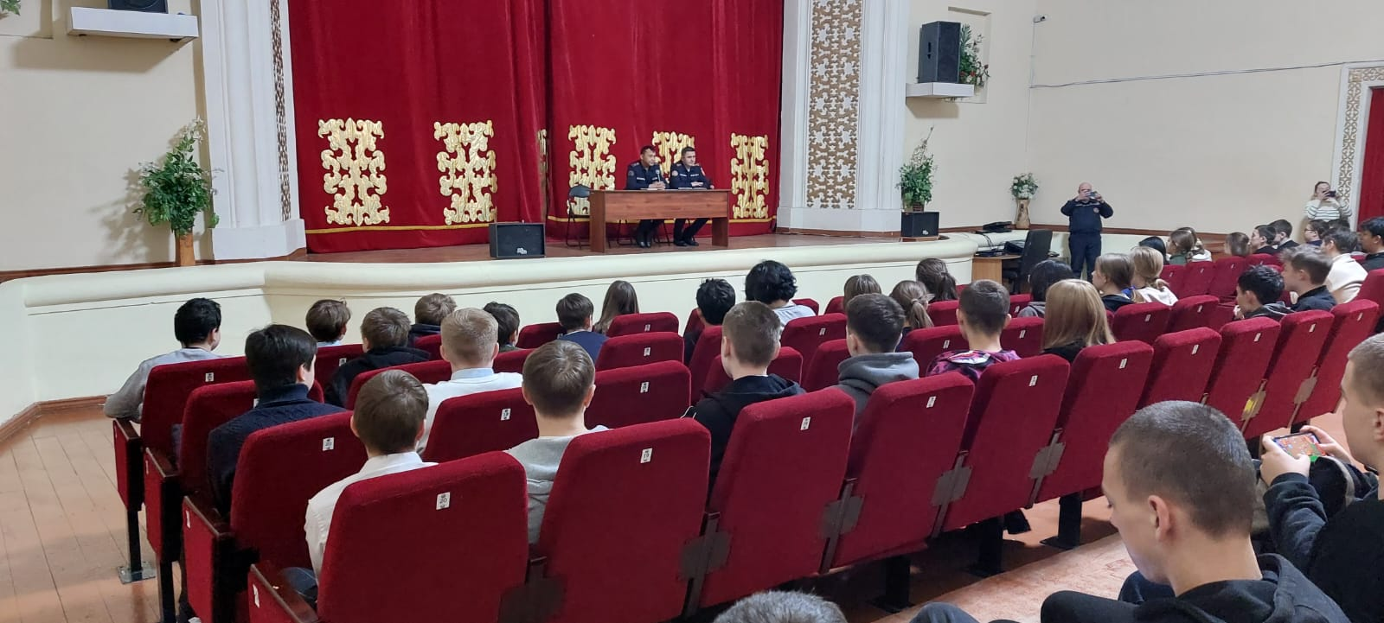

11.04.2024 года на базе школы прошла профориентационная встреча учащихся 9 -х классов с представителями Саранского высшего гуманитарно-технического колледжа и компании ТОО «QazTehna». Учащихся познакомили с профессиями, востребованными на автобусном заводе: техник-технолог, вулканизаторщик, приемщик шин и т.д. А также рассказали об условиях и преимуществах работы на заводе. А представитель СВГТК познакомила учащихся с условиями обучения в колледже по техническим специальностям, в частности по специальности «Резинотехническое производство». Встреча прошла очень интересно, ребята задавали интересующие их вопросы и получили полную информацию.

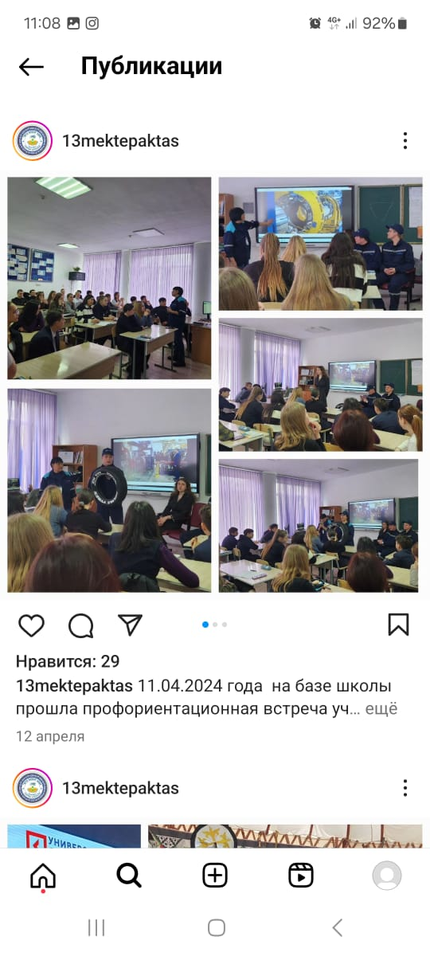

16 мая 2024 года в коворкинг-центре школы прошла встреча с замполитом воинской части 44803 Бахтияровым Р.Б. и офицерами этой же части с учащимися 10-11 классов. Представители воинской части рассказали учащимся об истории создания войск ПВО, задачах, стоящих перед солдатами и офицерами части. Ребят заинтересовали вопросы о том, как получить образование по данному профилю, какие перспективы открывает перед ними профессия военного. Встреча прошла в форме диалога, на все вопросы учащихся были получены полные ответы.

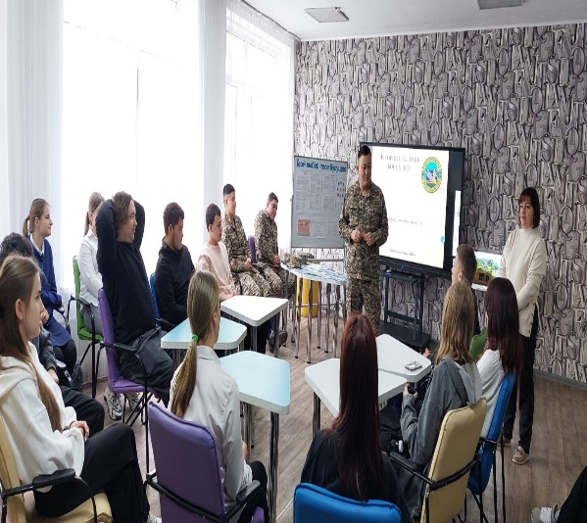 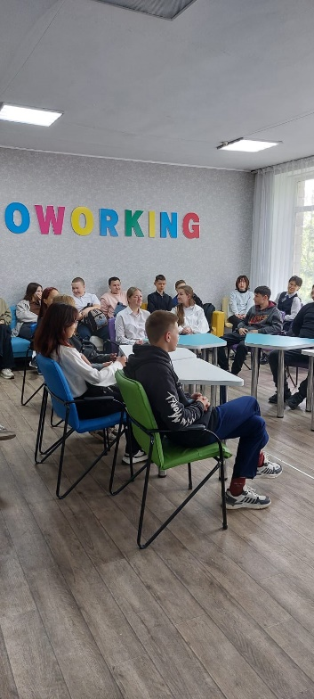

11.04.2024 года учащиеся 10-11 классов были приглашены на информационную встречу «Правильный выбор профессии- гарантия успешного будущего», которая прошла в ДДЮ города Караганды. Ребята встретились с представителями высших учебных заведений области: КарГУ, КарГТУ, Медицинская академия и т.д., получили информацию о специальностях, условиях поступления, возможностях обучения за рубежом.

Им была предоставлена возможность побеседовать лично с интересными людьми, представителями интересующих их ВУЗов, задать вопросы, получить буклеты. Перед встречей ребятам предложили пройти небольшое анкетирование, по итогам которого в конце встречи были даны рекомендации психолога по вопросу выбора будущей профессии.

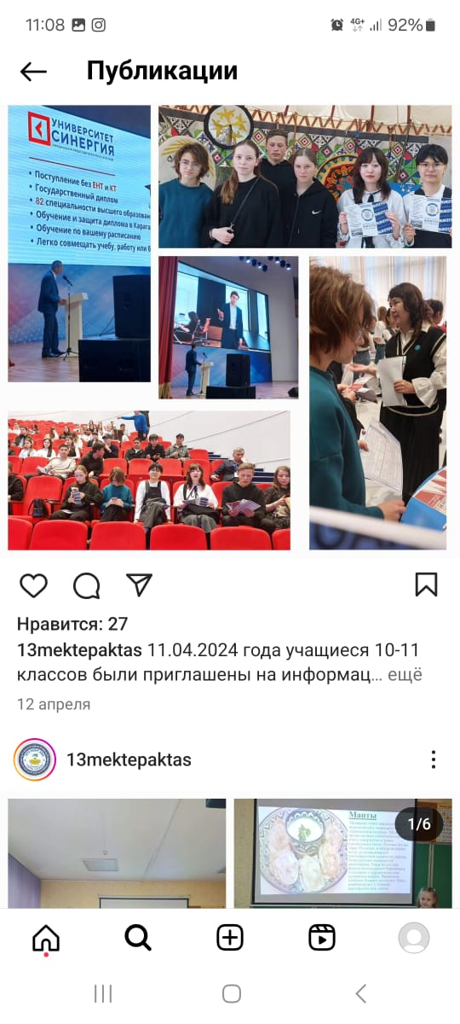

**Профессиональная проба** — один из  практикоориентированных форматов профориентации, испытание интересов, способностей и личностных особенностей учащихся в реальных условиях профессиональной деятельности, который способствует сознательному, обоснованному выбору профессии. В процессе проведения профессиональных проб обучающиеся получают первичный опыт конкретной профессиональной деятельности и имеют возможность определить, соответствует ли ее характер их предпочтениям, способностям и умениямю

В течение учебного года учащиеся 9,10,11-х классов принимали участие в профпробах СТК, СГТК, МГТК, КВПТК, колледжа питания и сервиса и др. Ребята знакомились со специальностями колледжей, принимали участие в мастер-классах и кружковой работе колледжей, выбирали будущее место учебы.

02.11.2023 года учащиеся выпускных классов нашей школы приняли участие в профессиональных пробах, организованных Саранским высшим гуманитарно-техническим колледжем. Ребята получили возможность на практике познакомиться со специальностями, которые можно получить в колледже: программное обеспечение (разработчик программного обеспечения), резинотехническое производство (техник-технолог), а также специальности монтажник электрооборудования, техник- электромеханик.

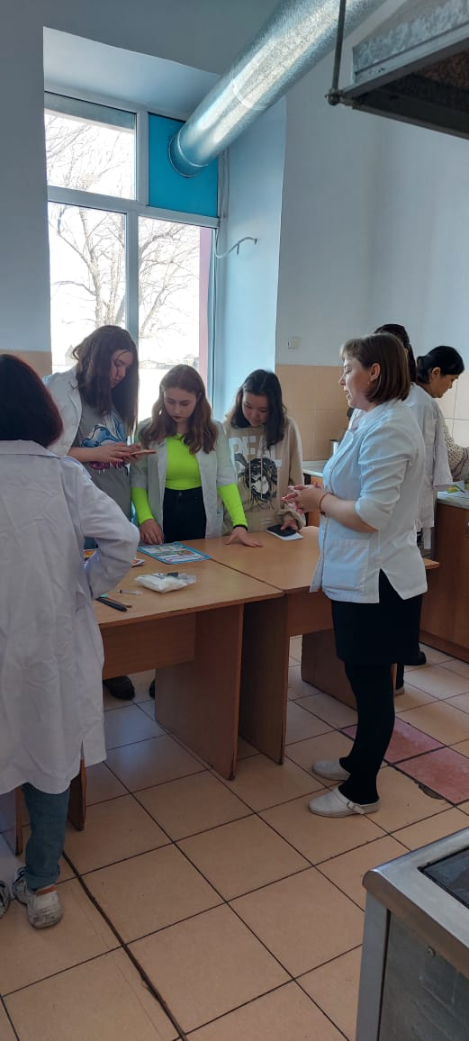 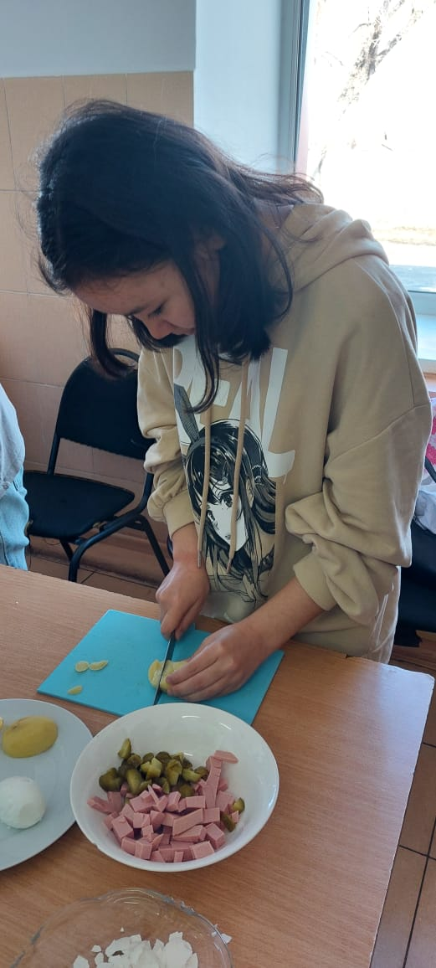

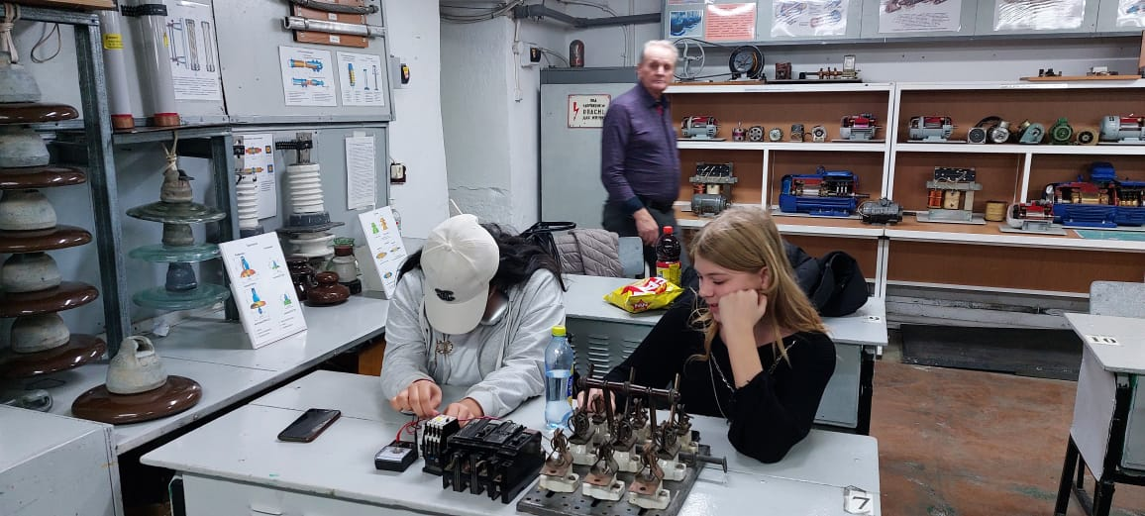

**Профпробы в Карагандинском высшем политехническом колледже**

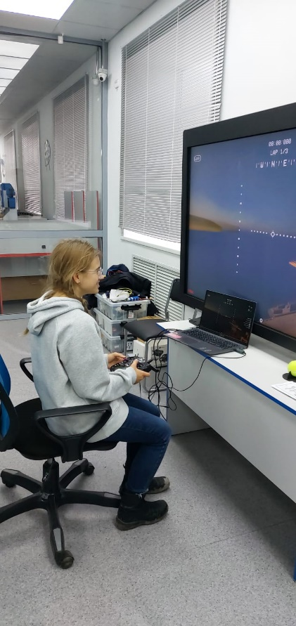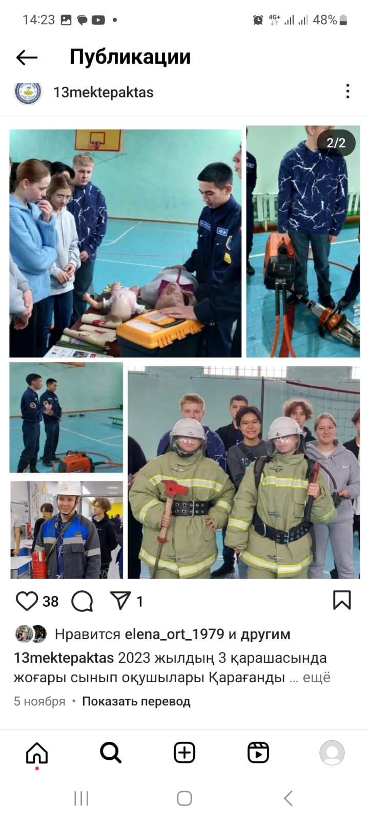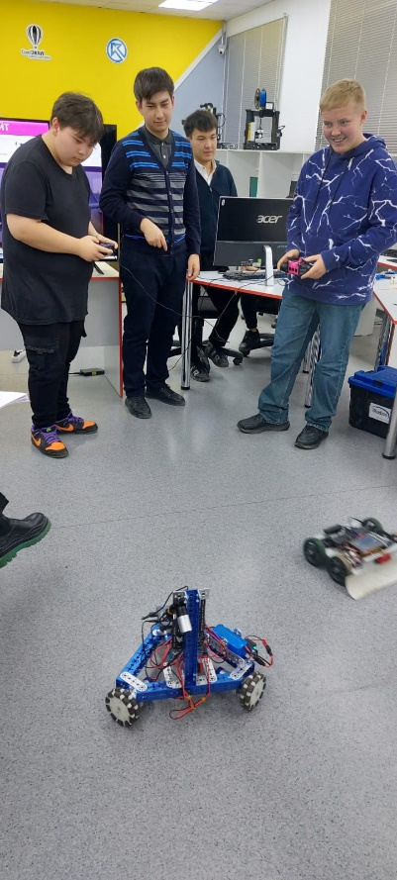

В сентябре учащиеся 8-9 классов приняли участие в ежегодно проводимом Фестивале рабочих профессий, в котором приняли студенты колледжей Сарани, Караганды, Абая, Темиртау, Шахтинска. Студенты рассказали и показали интересную информацию о профессиях, которым они обучаются.

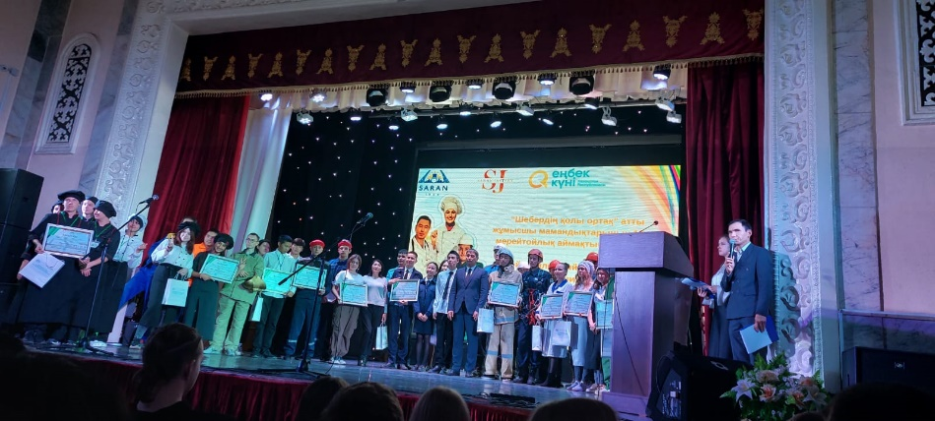

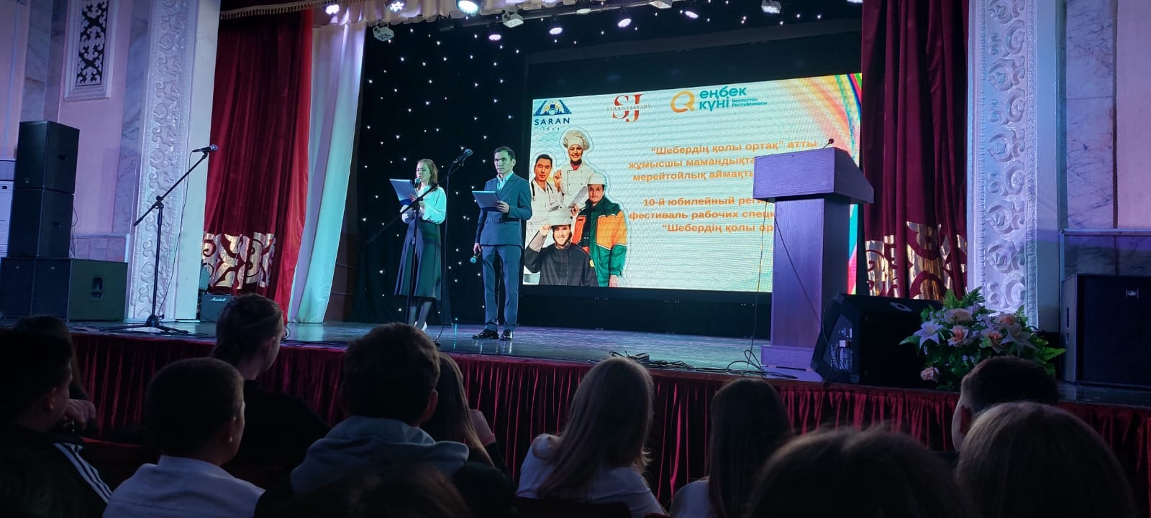

15.11.2023 года приняли участие в городском конкурсе по профориентации «Вектор успеха», где учащаяся Буравенко Кира выступила с проектом «Учитель- профессия дальнего действия».

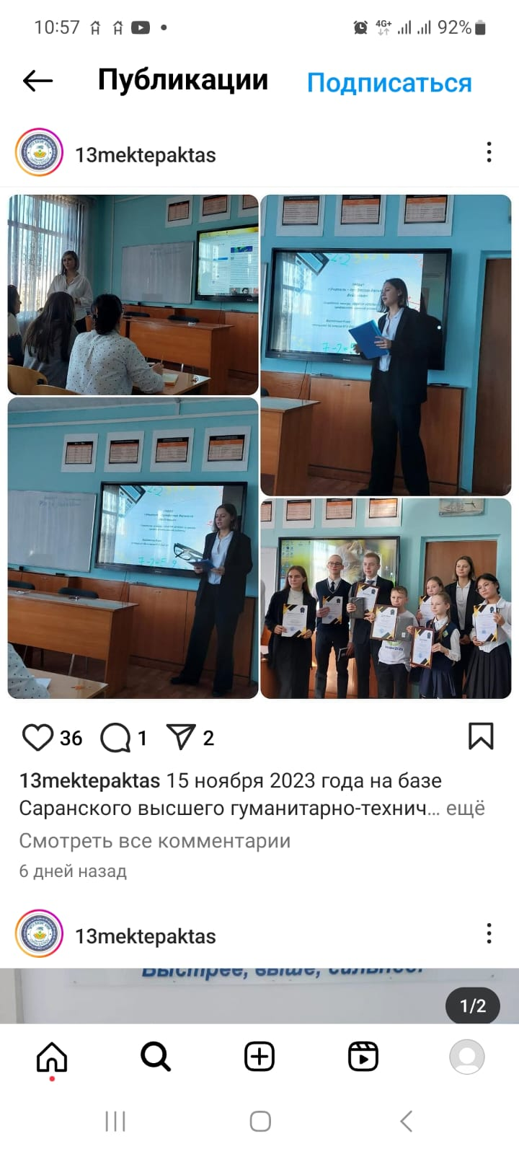

В марте 2024 года учащиеся 9-х классов приняли участие в Ярмарке профессий, которую проводил отдел занятости города Сарани.

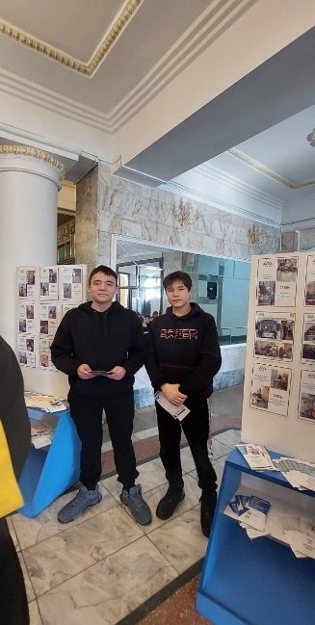 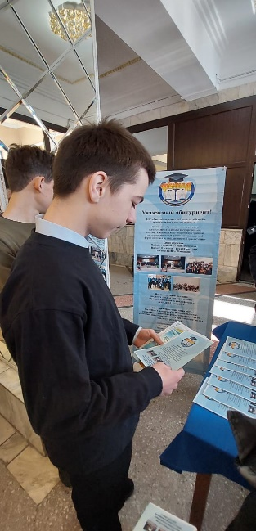

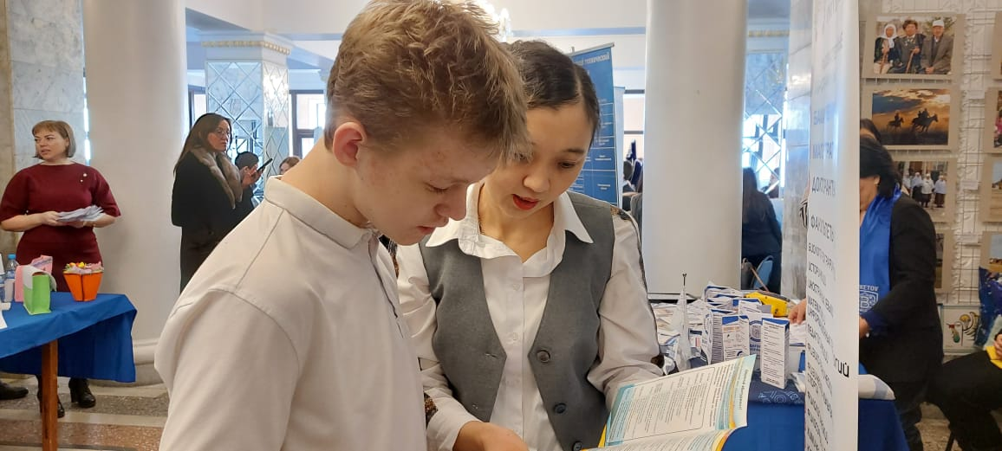

В игровой форме происходит информирование обучающихся 5-7 классов о профессиях:

18.10.2023 г. и 30.10.2023 г. В 7б, 6а проведен конкурс «Круговорот профессий».

29.11.2023 года в 8-х классах проведены профориентационные уроки «Мир профессий. Понятие о профессии», цель которых было формирование готовности обучающихся к социальному и профессиональному самоопределению.

04.01.2024 года в 8 классах, 05.01.2024 г. В 9-х классах проведены профориентационные занятия «Кулинарный бум».

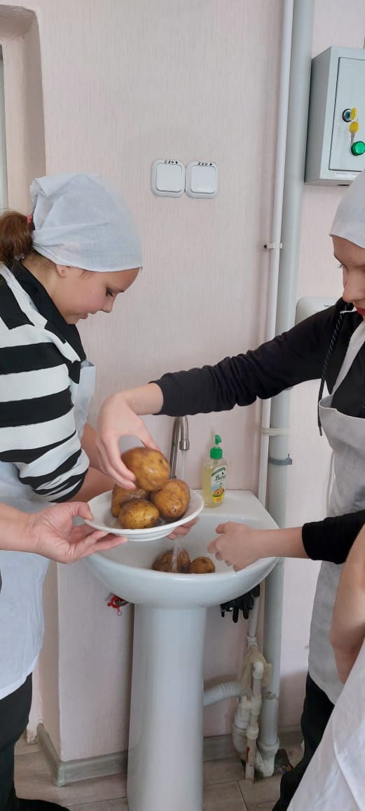 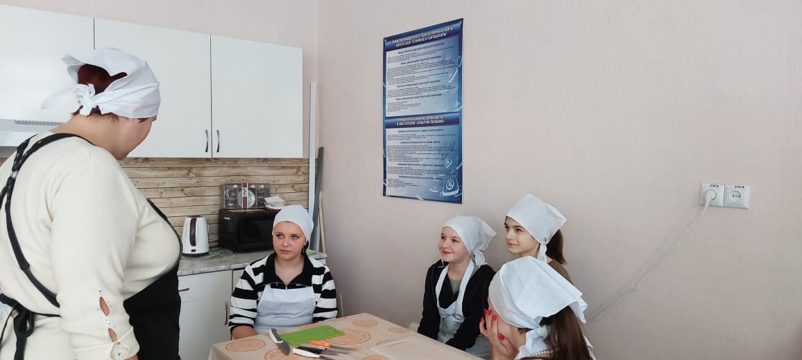 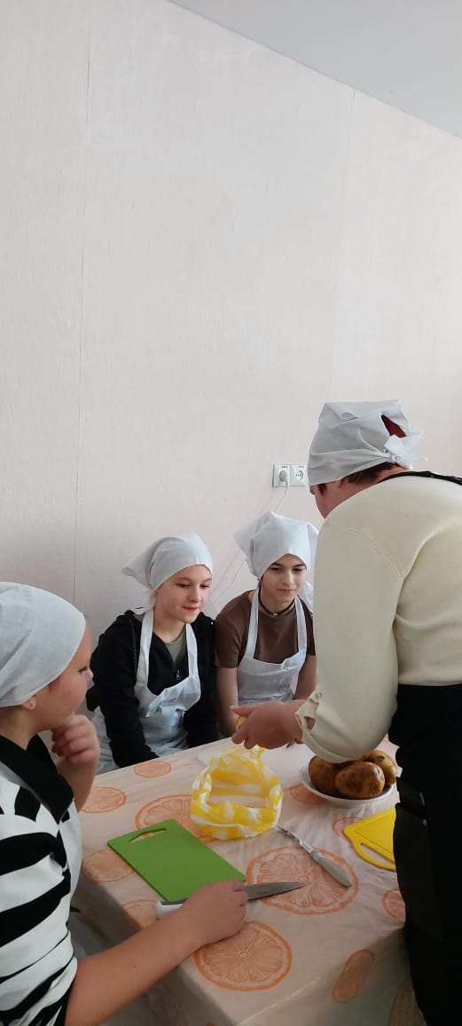

Созданная в школе система работы с учащимися и родителями предусматривает начало профессионального самоопределения уже в 1 классе, что позволяет осуществлять комплексный подход к созданию развивающей среды для учащихся.

Целью профориентационной работы в начальной школе является расширение знаний о мире профессий, формирование интереса к трудовой деятельности. Уже с 1го класса каждый классный руководитель начинает знакомить учащихся с профессиями взрослых, которые работают в школе. В таком предмете как окружающий мир предусмотрена экскурсия по школе, в ходе которой ребята знакомятся с профессией медицинского работника, библиотекаря, повара, обслуживающего персонала. В плане воспитательной работы каждым классным руководителем запланированы профориентационные мероприятия.

В процессе обучения в начальной школе все учебные предметы используются как возможность формирования у младших школьников интереса к труду взрослых:

21.12.2023 года в 4 «Б» классе (Панкратьева Т.Н.) прошел мастер-класс «Чудеса в твоих руках» с участием родителей (Дикалова К.В.)

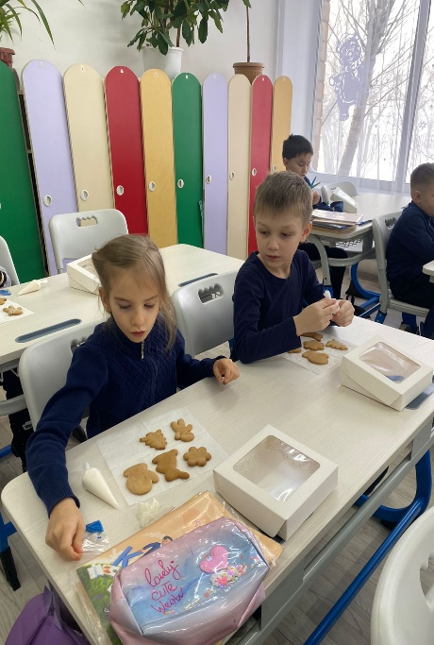 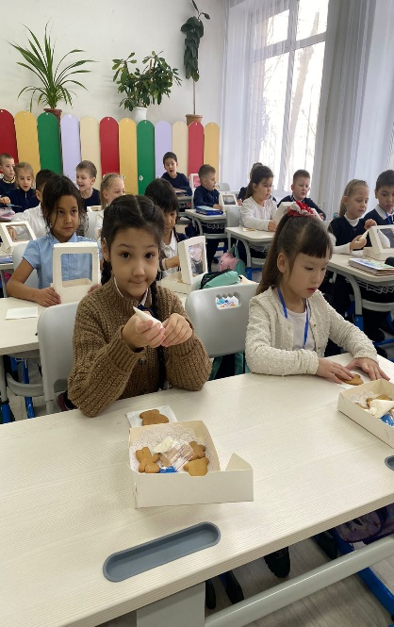 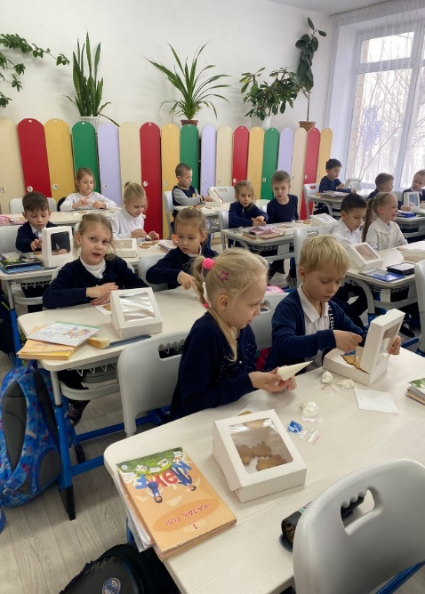

22.12.2023 года в 1 «Б» классе (Пастушенко Т.В.) проведен мастер- класс «Все профессии нужны-все профессии важны».

25-26.12.2023г. среди учащихся начальных классов проведен конкурс рисунков «Моя будущая профессия», целью которого расширение их кругозора о мире профессий посредством художественного творчества.

Важным звеном в профориентации является работа с родителями. Родители обычно принимают активное участие в определении жизненных и профессиональных планов своих детей. Вместе с тем, вопросы выбора профессии и определения путей образования представляет трудную задачу как для самих обучающихся, так и их родителей (законных представителей). На родительских собраниях и классных часах в выпускных классах, во время индивидуальных консультаций, классные руководители поднимают вопросы о важности правильного выбора дальнейшего образования детей с учетом требований современного рынка труда. На родительских собраниях и классных часах в 9 и 11 классах, во время индивидуальных консультаций- классные руководители поднимали вопросы о важности правильного выбора дальнейшего образования детей с учетом требований современного рынка труда. Проводимое анкетирование среди родителей учащихся 9-го класса позволяет определить профилизацию в 10-м классе, учитывая потребности участников образовательного процесса для дальнейшего овладения профессией.

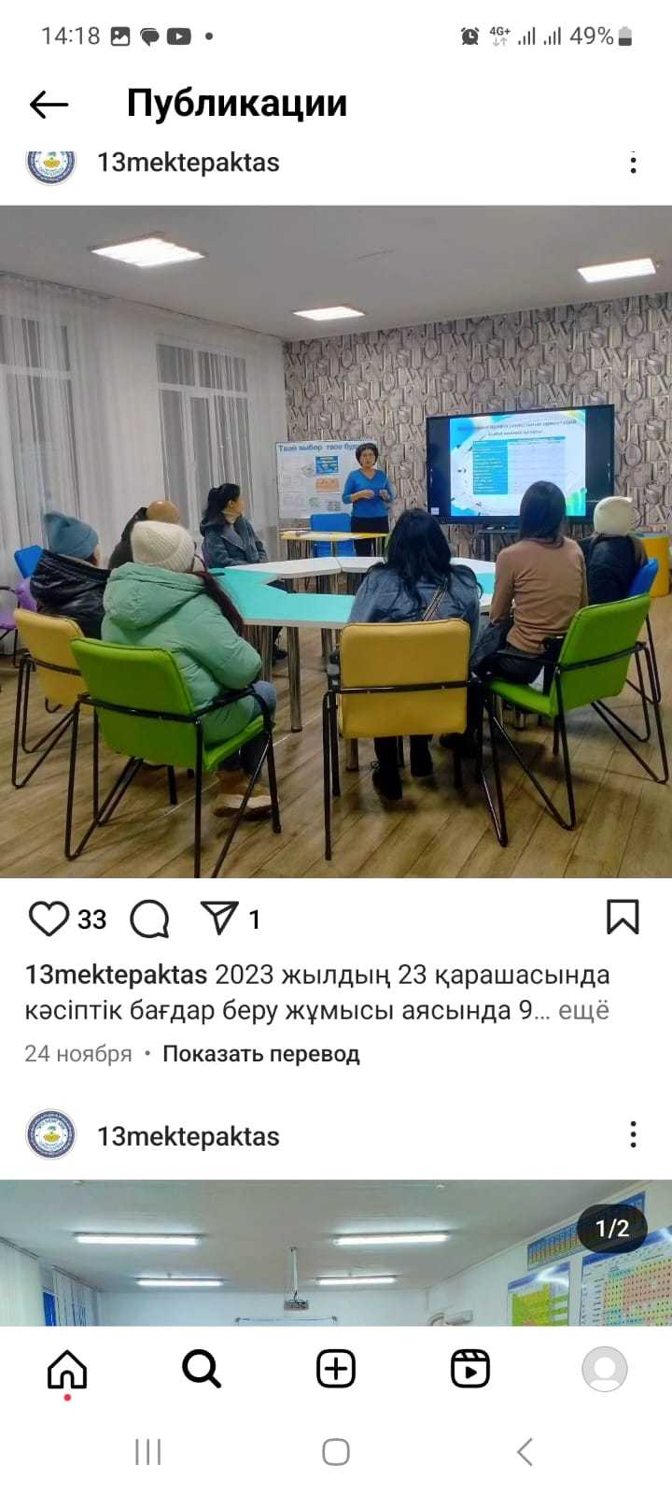 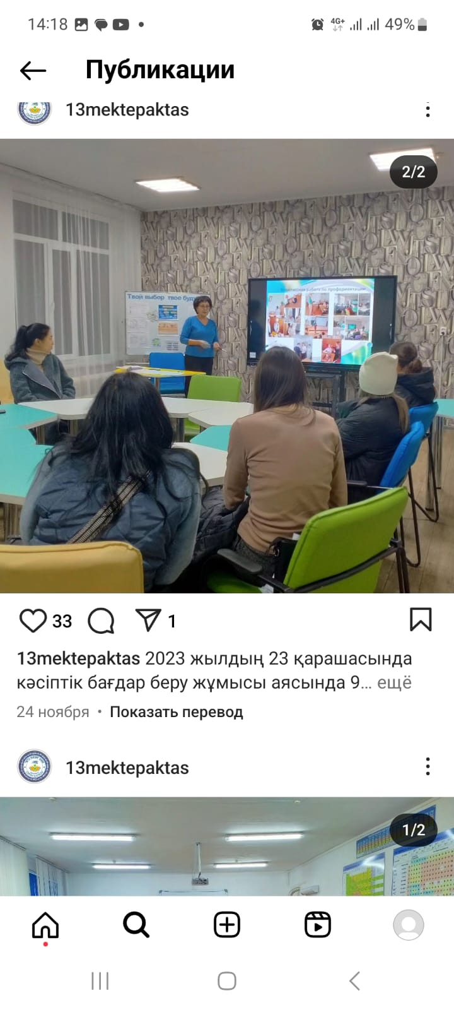

23.11.2023г. было проведено родительское собрание 9-х классов «Помощь семьи в профессиональной ориентации ребёнка», целью которого было обсуждение возможных перспектив профессионального самоопределения школьников. В конце собрания родителям была предложена анкета по выявлению степени удовлетворенности профориентационной работой в школе. Проводимое анкетирование среди родителей учащихся 9-го класса позволяет определить профилизацию в 10-м классе, учитывая потребности участников образовательного процесса для дальнейшего овладения профессией.

12.01.2024 года на общешкольном родительском собрании педагог-профориентатор Разагулова Г.Б. ознакомила родителей с организацией профориентационной работы в школе, ее результатах.

26.04.2024 года в рамках Дня открытых дверей «Семья и школа - взгляд в одном направлении» профориентатором Разагуловой Г.Б. был проведен воркшоп для родителей «Мир профессий, или какую дверь открыть?», целью которого было вовлечение родителей в обсуждение вопросов, связанных с планированием сознательного выбора профессии выпускниками школы.

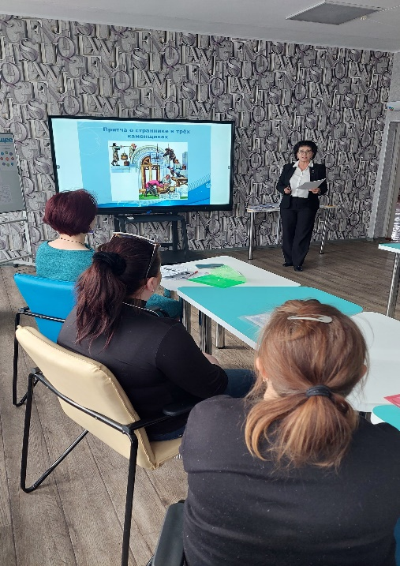 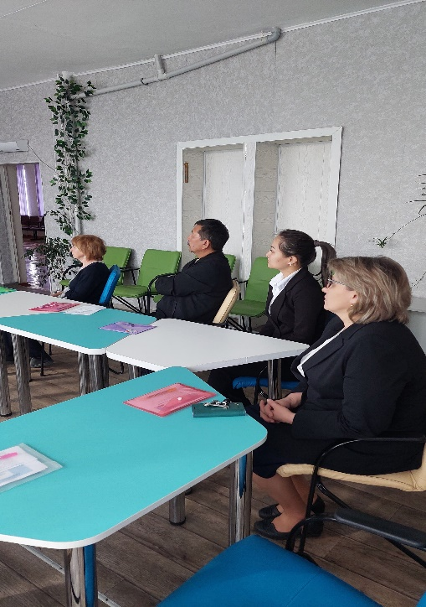

Все мероприятия по профориентации проводидись в коворкинг-центре школы, в котором с начала учебного года в школе оформлен стенд “Твой выбор-твое будущее”, который периодически обновляется и актуален по своему содержанию.

Хорошим результатом профориентационной работы в школе является успешное трудоустройство выпускников школы, а также широкий спектр выбранных ими специальностей. Проанализировано трудоустройство выпускников 9 и 11-х классов: за три учебных года школу окончили:

|  |  |  |  |
| --- | --- | --- | --- |
|  | **2020-2021** | **2021-2022** | **2022-2023г** |
| Всего выпускников 11 класса | 22 | 14 | 9 |
| Всего выпускников 9 классов | 43 | 36 | 45 |

Выпускники 11 класса:

|  |  |  |  |  |
| --- | --- | --- | --- | --- |
|  | **2020-2021** | **2021-2022** | **2022-2023г** | **всего** |
| Всего учащихся | **22** | **14** | **9** | **45** |
| Поступили в Вузы | 7 (31,8%) | 7 (50%) | 3 (30%) | 17 (37,7%) |
| Поступили в ТИПО | 6 (27,3%) | 5 (35,7%) | 4 (44,4%) | 15 (33,3%) |
| Устроены на работу | 6 (27,3%) |  | 1(12,8%) | 7 (15,5%) |
| Выбыли за пределы РК | 3 (13,6%) | 2(14,3%) | 1 (12,8%) | 6 (13,5%) |

Таким образом, поступают в ВУЗы 37,7% учащихся 11 классов, которые выбирают, в основном, технические специальности, что соответствует естественно-математическому направлению обучения в 10-11 классах. Поступают в ТИПО 33,3% выпускников. Выбытие за пределы РК связано, в основном, с выездом семей выпускников на ПМЖ. Количество выпускников, которые устраиваются на работу, снизилось с 6 до 1 выпускника и связано со снижением материального благополучия семей. Трудоустройство выпускников 11 класса -100%. Области профессиональной заинтересованности у выпускников разнообразны. Но выпускники стабильно каждый год поступают в Карагандинский технический университет, Карагандинский экономический университет, Карагандинский государственный университет. Из колледжей предпочтение отдается Карагандинскому высшему политехническому колледжу, Саранскому высшему гуманитарно-техническому колледжу.

Выпускники 9 класса:

|  |  |  |  |  |
| --- | --- | --- | --- | --- |
|  | **2020-2021** | **2021-2022** | **2022-2023г** | **всего** |
| Всего учащихся | **43** | **36** | **45** | **124** |
| Всего учащихся поступило в ТИПО | 32 (74,4%) | 21 (58,3%) | 31(68,9%) | 84 (67,7%) |
| 10 класс | 8 (18,6%) | 13 (36%) | 14(31,1%) | 35 (28,2%) |
| Не трудоустроены | 1 (2,3%) |  |  | 1 (0,9%) |
| Выбыли за пределы РК | 2 (4,7%)) | 2 (5,7%) |  | 4 (3,2%) |

67,7% выпускников 9-х классов поступают в колледжи города и области, в 10 класс поступают 28,2% обучающихся. Выбытие за пределы РК связано с переменой места жительства семей выпускников. Из таблицы видно, что все выпускники 9 классов трудоустраиваются. Один нетрудоустроенный в 2020-2021 году учащийся, которому на момент окончания 9 класса исполнилось 18 лет (призыв в армию). Выпускники 9 классов отдают предпочтение специальностям Карагандинского высшего политехнического колледжа, Саранского высшего гуманитарно-технического колледжа, рабочим специальностям Саранского технического колледжа.

Все выпускники школы ежегодно 100% трудоустроены, большая часть выпускников продолжает обучение в ВУЗах и колледжах Карагандинской области. Выбор естественно-математического направления обучения в старших классах оправдан поступлением большей части выпускников на технические специальности.

Таким образом, в школе ведется целенаправленная работа по профориентации обучающихся с учетом запроса экономики современного общества. План профориентационной работы реализуется на достаточном уровне. В организации профориентационной деятельности с обучающимися используются разнообразные формы внеклассной деятельности, современные педагогические технологии. Хорошим результатом профориентационной работы в школе является успешное трудоустройство выпускников школы, а также широкий спектр выбранных ими специальностей.

Несмотря на всестороннюю профориентационную деятельность имеется ряд проблем:

* недостаточная включенность в процесс профессионального самоопределения учащихся 5-8 классов;
* низкая мотивация большинства школьников и их родителей (законных представителей) в выборе профессий;
* ограниченность возможностей получения информации о потребности городских предприятий в кадрах;
* нескоординированность работы классных руководителей по преемственности профориентационной работы, по организации индивидуальной работы с учащимися и их родителями (законными представителями) для формирования обоснованных профессиональных потребностей и их педагогической коррекции.

**Необходимо:**

1. Педагогу-психологу, классным руководителям доводить информацию по результатам профдиагностики до учащихся и их родителей.
2. Активизировать взаимодействие родителей и педагогов, оказывающих непосредственное  влияние на формирование профессионального определения обучающихся. Привлекать родителей обучающихся для профориентационной работы
3. Ориентировать обучающихся на выбор профессий, востребованных в Карагандинской области и городе Сарани.